
Об утверждении регламентов государственных услуг в сфере туризма
Утративший силу
Приказ Заместителя Премьер-Министра Республики Казахстан - Министра индустрии и новых технологий Республики Казахстан от 1 апреля 2014 года № 111. Зарегистрирован в Министерстве юстиции Республики Казахстан 6 мая 2014 года № 9403. Утратил силу приказом и.о. Министра по инвестициям и развитию Республики Казахстан от 8 февраля 2016 года № 161
Сноска. Утратил силу приказом и.о. Министра по инвестициям и развитию РК от 08.02.2016 № 161.
В соответствии с подпунктом 2) статьи 10 Закона Республики Казахстан от 15 апреля 2013 года «О государственных услугах» ПРИКАЗЫВАЮ:
1. Утвердить:
1) регламент государственной услуги «Выписка из государственного реестра лиц, осуществляющих туристскую деятельность, и государственного реестра туристских маршрутов и троп» согласно приложению 1 к настоящему приказу;
2) регламент государственной услуги «Выдача лицензии, переоформление, выдача дубликатов лицензии на туристскую операторскую деятельность (туроператорская деятельность)» согласно приложению 2 к настоящему приказу.
2. Комитету индустрии туризма Министерства индустрии и новых технологий Республики Казахстан (Игалиев М.Н.) в установленном законодательством порядке обеспечить:
1) государственную регистрацию настоящего приказа в Министерстве юстиции Республики Казахстан;
2) в течение десяти календарных дней после государственной регистрации настоящего приказа в Министерстве юстиции Республики Казахстан направление на официальное опубликование в средствах массовой информации и информационно-правовой системе «Әділет»;
3) размещение настоящего приказа на интернет-ресурсе Министерства индустрии и новых технологий Республики Казахстан;
4) в течение десяти рабочих дней после государственной регистрации настоящего приказа в Министерстве юстиции Республики Казахстан представление в Юридический департамент Министерства индустрии и новых технологий Республики Казахстан сведений об исполнении мероприятий, предусмотренных подпунктами 1), 2) и 3) настоящего пункта.
3. Контроль за исполнением настоящего приказа возложить на вице-министра индустрии и новых технологий Республики Казахстан Сауранбаева Н.Е.
4. Настоящий приказ вводится в действие по истечении десяти календарных дней после дня его первого официального опубликования.
Заместитель Премьер-Министра
Республики Казахстан - Министр
индустрии и новых технологий
Республики Казахстан А. Исекешев
Приложение 1
к приказу Заместителя Премьер-Министра
Республики Казахстан - Министра
индустрии и новых технологий
Республики Казахстан
от 1 апреля 2014 года № 111
Регламент государственной услуги
«Выписка из государственного реестра лиц, осуществляющих
туристскую деятельность, и государственного реестра туристских
маршрутов и троп» 1. Общие положения
1. Государственная услуга оказывается Комитетом индустрии туризма Министерства индустрии и новых технологий Республики Казахстан (далее - услугодатель) в соответствии с пунктом 2 статьи 10 Закона Республики Казахстан от 15 апреля 2013 года «О государственных услугах» и Стандарта государственной услуги «Выписка из государственного реестра лиц, осуществляющих туристскую деятельность, и государственного реестра туристских маршрутов и троп» утвержденного постановлением Правительства Республики Казахстан от 5 марта 2014 года № 192 (далее - Стандарт).
2. Форма оказываемой государственной услуги - бумажная.
3. Результат оказания государственной услуги - выписка из государственного реестра лиц, осуществляющих туристскую деятельность, и государственного реестра туристских маршрутов и троп (далее - Выписка).
Форма предоставления результата оказания государственной услуги: бумажная.
1. Описание порядка действий структурных подразделений
(работников) услугодателя в процессе оказания
государственной услуги
4. Основанием для начала процедуры (действия) по оказанию государственной услуги является предоставление услугополучателем заявления по форме установленного Стандарта.
5. Содержание каждой процедуры (действия), входящих в состав процесса оказания государственной услуги, длительность выполнения:
процедура 1 - заявление подается в канцелярию услугодателя, регистрируется с присвоением регистрационного номера и даты, после чего передается руководителю услугодателя в течение 1 часа;
процедура 2 - руководитель услугодателя в течение 4 часов налагает резолюцию и направляет их на рассмотрение руководителю структурного подразделения;
процедура 3 - руководитель структурного подразделения в течение 3 часов определяет ответственного исполнителя и передает заявление на рассмотрение;
процедура 4 - ответственный исполнитель в течение 3 рабочих дней формирует проект выписки и направляет выписку руководителю структурного подразделения на согласование;
процедура 5 - руководитель структурного подразделения в течение 2 часов визирует выписку и передает ответственному исполнителю для направления руководителю услугодателя на подписание;
процедура 6 - руководитель услугодателя в течение 2 часов подписывает выписку и передает ответственному исполнителю для направления в канцелярию услугодателя;
процедура 7 - сотрудник канцелярии услугодателя принимает, в течение 2 часов регистрирует выписку для направления получателю государственной услуги нарочно либо по почте.
6. Результат процедуры (действия) по оказанию государственной услуги, который служит основанием для начала выполнения следующей процедуры (действия), указан в приложении 1 к настоящему регламенту.
3. Описание порядка взаимодействия структурных подразделений (работников) услугодателя в процессе оказания государственной услуги
7. Перечень структурных подразделений (работников) услугодателя, которые участвуют в процессе оказания государственной услуги:
1) канцелярия услугодателя;
2) руководитель услугодателя;
3) руководитель структурного подразделения;
4) ответственный исполнитель;
5) сотрудник канцелярии услугодателя.
8. Описание последовательности процедур (действий) между структурными подразделениями (работниками) с указанием длительности каждой процедуры (действия) указано в приложении 2 к настоящему регламенту.
Приложение 1
к Регламенту государственной услуги
«Выписка из государственного реестра лиц,
осуществляющих туристскую деятельность, и
государственного реестра туристских
маршрутов и троп»
Результат процедуры (действия) по оказанию
государственной услуги, который служит основанием для
начала выполнения следующей процедуры (действия)
№ действия (хода, потока работ) | 1 | 2 | 3 | 4 | 5 | 6 | 7
Наименование | Канцелярия услугодателя | Руководитель услугодателя | Руководитель структурного подразделения | Ответственный исполнитель | Руководитель структурного подразделения | Руководитель услугодателя | Сотрудник канцелярии услугодателя
Наименование действия (процесса, процедуры, операции) и их описание | Регистрация с присвоением регистрационного номера и даты | Наложение резолюции | Определение ответственного исполнителя для рассмотрения заявления | Формирование проекта выписки | Визирование выписки | Подписание выписки | Регистрация выписки
Форма завершения (данные, документ, организационно-распорядительное решение) | Направление заявления руководителю услугодателя | Резолюция | Резолюция | Направление выписки руководителю структурного услугодателя на согласование | Передача ответственному исполнителю для направления руководителю услугодателя на подписание | Передача ответственному исполнителю для направления в канцелярию услугодателя | Предоставление выписки нарочно либо по почте
Сроки исполнения | 1 час | 4 часа | 3 часа | 3 рабочих дня | 2 часа | 2 час | 2 час
№  следующего действия | 2 | 3 | 4 | 5 | 6 | 7 | -
Приложение 2
к Регламенту государственной услуги
«Выписка из государственного реестра лиц,
осуществляющих туристскую деятельность, и
государственного реестра туристских
маршрутов и троп»
Описание последовательности процедур (действий) между
структурными подразделениями (работниками) с указанием
длительности каждой процедуры (действия)
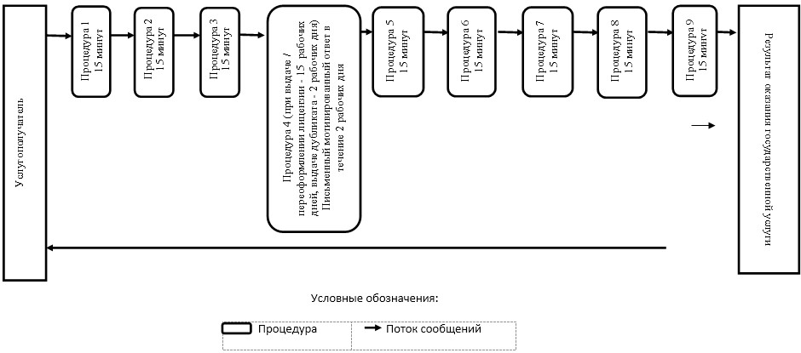
Приложение 2
к приказу Заместителя Премьер-Министра
Республика Казахстан-Министра индустрии и
новых технологий Республики Казахстан
от 1 апреля 2014 год № 111
Регламент государственной услуги
«Выдача лицензии, переоформление, выдача дубликатов лицензии на
туристскую операторскую деятельность (туроператорская
деятельность)» 1. Общие положения
1. Государственная услуга оказывается Комитетом индустрии туризма Министерства индустрии и новых технологий Республики Казахстан (далее - услугодатель) в соответствии с пунктом 2 статьи 10 Закона Республики Казахстан от 15 апреля 2013 года «О государственных услугах» и Стандарта государственной услуги «Выдача лицензии, переоформление, выдача дубликатов лицензии на туристскую операторскую деятельность (туроператорская деятельность)» утвержденного постановлением Правительства Республики Казахстан от 5 марта 2014 года № 192 (далее - Стандарт).
Прием заявлений для оказания государственной услуги осуществляется:
через Республиканское государственное предприятие на праве хозяйственного ведения «Центр обслуживания населения» Комитета по контролю автоматизации государственных услуг и координации деятельности центров обслуживания населения Министерства транспорта и коммуникаций Республики Казахстан (далее - ЦОН);
через веб-портал «электронного правительства» www.egov.kz и веб-портал «Е-лицензирование» www.elicense.kz (далее - Портал).
2. Форма оказания государственной услуги: электронная (частично автоматизированная) и (или) бумажная.
3. Результат оказания государственной услуги - выдача лицензии, переоформленная лицензия, дубликат лицензии на туроператорскую деятельность, либо мотивированный ответ об отказе в оказании государственной услуги в случаях и по основаниям, предусмотренным пунктом 10 Стандарта.
Форма предоставления результата оказания государственной услуги: электронная.
2. Описание порядка действий структурных подразделений
(работников) услугодателя в процессе оказания
государственной услуги
4. Основанием для начала процедуры (действия) по оказанию государственной услуги является заявление или электронный запрос услугополучателя с приложением документов согласно пункту 9 Стандарта.
5. Содержание каждой процедуры (действия), входящих в состав процесса оказания государственной услуги, длительность выполнения:
процедура 1 - специалист канцелярии услугодателя в течение 15 минут принимает и регистрирует документы, представленные ЦОН, поступившие через Портал и направляет их руководителю услугодателя;
процедура 2 - руководитель услугодателя в течение 15 минут налагает резолюцию и направляет их на рассмотрение руководителю структурного подразделения;
процедура 3 - руководитель структурного подразделения в течение 15 минут определяет ответственного исполнителя и передает ему документы;
условие 1 - полнота представленного услугополучателем пакета документов;
процедура 4 - ответственный исполнитель рассматривает документы услугополучателя на его соответствие условиям выдачи лицензии, переоформления, выдачи дубликата лицензии, а также предъявляемым квалификационным требованиям, подготавливает и вносит результат оказания государственной услуги на рассмотрение руководителю структурного подразделения (при выдаче и переоформлении лицензии - 15 рабочих дней, при выдаче дубликатов лицензии - 2 рабочих дня), либо готовит письменный мотивированный ответ в течение 2 рабочих дней и направляет их на рассмотрение руководителю структурного подразделения;
процедура 5 - руководитель структурного подразделения в течение 15 минут визирует результат оказания государственной услуги, либо мотивированный ответ об отказе в оказании государственной услуги и передает ответственному исполнителю для направления руководителю услугодателя на подписание;
процедура 6 - руководитель услугодателя в течение 15 минут подписывает результат оказания государственной услуги, либо мотивированный ответ об отказе в оказании государственной услуги и передает его ответственному исполнителю;
процедура 7 - ответственный исполнитель в течение 15 направляет результат оказания государственной услуги, либо мотивированный ответ об отказе в оказании государственной услуги для регистрации в канцелярию услугодателя;
процедура 8 - специалист канцелярии услугодателя в течение 15 минут регистрирует и передает результат оказания государственной услуги, либо мотивированный ответ об отказе в оказании государственной услуги ответственному исполнителю;
процедура 9 - ответственный исполнитель в течение 15 минут размещает результат оказания государственной услуги, либо мотивированный ответ об отказе в оказании государственной услуги на портале www.elicense.kz.
6. Результат процедуры (действия) по оказанию государственной услуги, который служит основанием для начала выполнения следующей процедуры (действия) указан в приложении 1 к настоящему регламенту.
3. Описание порядка взаимодействия структурных подразделений
(работников) услугодателя в процессе оказания
государственной услуги
7. Перечень структурных подразделений (работников) услугодателя, которые участвуют в процессе оказания государственной услуги:
1) руководитель услугодателя;
2) руководитель структурного подразделения;
3) ответственный исполнитель;
4) специалист канцелярии услугодателя.
8. Описание последовательности процедур (действий) между структурными подразделениями (работниками) с указанием длительности каждой процедуры (действия) указано в приложении 2 к настоящему регламенту.
4. Описание порядка взаимодействия с центром обслуживания
населения и (или) иными услугодателями, а также порядка
использования информационных систем в процессе оказания
государственной услуги
9. Описание порядка обращения в ЦОН, длительность обработки запроса услугополучателя:
1) для получения услуги услугополучатель обращается в ЦОН по месту регистрации:
процедура 1 - ввод работником ЦОН в информационной системе «Интегрированная информационная система для Центров обслуживания населения» (далее - ИИС ЦОН) логина и пароля (процесс авторизации) для оказания государственной услуги;
процедура 2 - идентификация работником ЦОН личности лица, подписавшего заявление;
процедура 3 - выбор работником ЦОН услуги, указанной в настоящем регламенте, вывод на экран формы запроса для оказания государственной услуги и ввод работником ЦОН данных услугополучателя;
процедура 4 - направление работником ЦОН запроса через шлюз электронного правительства (далее - ШЭП) в государственную базу данных «Юридические лица» (далее - ГБД ЮЛ) или государственную базу данных «Физические лица» (далее - ГБД ФЛ) о данных услугополучателя;
условие 1 - проверка наличия данных услугополучателя в ГБД ЮЛ/ГБД ФЛ;
процедура 5 - формирование сообщения о невозможности получения данных в связи с отсутствием данных услугополучателя в ГБД ЮЛ/ГБД ФЛ;
процедура 6 - работник ЦОН получает письменное согласие услугополучателя на использование сведений, составляющих охраняемую законом тайну, содержащихся в информационных системах, если иное не предусмотрено законами Республики Казахстан;
условие 2 - правильность заполнения заявления и полнота представленного пакета документов в соответствии с перечнем в ИИС ЦОН;
процедура 7 - выдача работником ЦОН расписки об отказе в приеме документов в случае предоставления услугополучателем неполного пакета документов;
процедура 8 - внесение работником ЦОН списка предоставленных услугополучателем документов в ИИС ЦОН, сканирование документов, прикрепление их к форме запроса и, на основании письменного согласия услугополучателя, заверение запроса услугополучателя, а также оригиналов (копий) документов в форме электронных документов своей электронной цифровой подписью (далее - ЭЦП), выданной ему для использования в служебных целях;
процедура 9 - выдача работником ЦОН расписки с штрих-кодом, присвоенным ИИС ЦОН, о приеме соответствующих документов от услугополучателя;
процедура 10 - направление работником ЦОН пакета документов услугодателю в форме электронных копий документов, удостоверенных ЭЦП, выданной ему для использования в служебных целях, через ШЭП в информационную систему «Государственная база данных «Е-лицензирование» (далее - ИС ГБД ЕЛ) для рассмотрения их на предмет соответствия условиям и требованиям выдачи разрешения.
Перечень документов и информация, которые необходимы услугодателю для оказания государственной услуги, определены пунктом 9 Стандарта.
Диаграмма функционального взаимодействия информационных систем, задействованных в оказании государственной услуги при обращении в ЦОН, приведена в приложении 3 к настоящему регламенту.
10. Описание порядка обращения и последовательности процедур (действий) услугодателя и услугополучателя при оказании государственной услуги через Портал.
1) описание последовательности процедур (действий) услугодателя:
процедура 1 - ввод сотрудником услугодателя логина и пароля (процедура авторизации) в ИС ГБД ЕЛ для оказания государственной услуги;
условие 1 - проверка в ИС ГБД ЕЛ подлинности данных о зарегистрированном сотруднике услугодателя через логин и пароль;
процедура 2 - формирование ИС ГБД ЕЛ сообщения об отказе в авторизации в связи с имеющимися нарушениями в данных сотрудника услугодателя;
процедура 3 - выбор сотрудником услугодателя услуги, указанной в настоящем регламенте, вывод на экран формы запроса для оказания услуги и ввод сотрудником услугодателя данных услугополучателя;
процедура 4 - направление сотрудником услугодателя запроса через ШЭП в ГБД ЮЛ/ГБД ФЛ о данных услугополучателя;
условие 2 - проверка наличия данных услугополучателя в ГБД ЮЛ/ГБД ФЛ;
процедура 5 - формирование сообщения о невозможности получения данных в связи с отсутствием данных услугополучателя в ГБД ЮЛ/ГБД ФЛ;
процедура 6 - заполнение сотрудником услугодателя формы запроса в части отметки о наличии документов в бумажной форме, сканирование необходимых документов предоставленных услугополучателем.
процедура 7 - регистрация запроса в ИС ГБД ЕЛ и обработка услуги в ИС ГБД ЕЛ;
процедура 8 - проверка услугодателем соответствия услугополучателя условиям и требованиям выдачи лицензии;
процедура 9 - получение услугополучателем результата оказания государственной услуги.
2) описание порядка обращения и последовательности процедур (действий) услугополучателя:
процедура 1 - ввод услугополучателем логина и пароля (процедура авторизации) на Портале для получения государственной услуги;
условие 1 - проверка на Портале подлинности данных о зарегистрированном услугополучателе через логин (индивидуальный идентификационный номер/бизнес-идентификационный номер) и пароль;
процедура 2 - формирование Порталом сообщения об отказе в авторизации в связи с имеющимися нарушениями в данных услугополучателя;
процедура 3 - выбор услугополучателем услуги, указанной в настоящем регламенте, вывод на экран формы запроса для оказания услуги и заполнение услугополучателем формы (ввод данных) с учетом ее структуры и форматных требований, прикреплением к форме запроса необходимых документов в электронном виде;
процедура 4 - выбор услугополучателем регистрационного свидетельства ЭЦП для удостоверения (подписания) запроса;
процедура 5 - удостоверение (подписание) посредством ЭЦП услугополучателя заполненной формы (введенных данных) запроса на оказание услуги;
процедура 6 - регистрация электронного документа (запроса услугополучателя) в ИС ГБД ЕЛ и обработка запроса в ИС ГБД ЕЛ;
процедура 7 - проверка услугодателем соответствия услугополучателя условиям и требованиям выдачи лицензии;
процедура 8 - получение услугополучателем результата оказания государственной услуги.
Диаграмма функционального взаимодействия информационных систем, задействованных в оказании государственной услуги через услугодателя, и диаграмма функционального взаимодействия информационных систем, задействованных в оказании государственной услуги через услугополучателя, приведены в приложениях 4, 5 к настоящему регламенту.
Приложение 1
к Регламенту государственной услуги
«Выдача лицензии, переоформление ,
выдача дубликатов лицензии
на туристскую операторскую деятельность
туроператорская деятельность)»
Результат процедуры (действия) по оказанию
государственной услуги, который служит основанием для
начала выполнения следующей процедуры (действия)
№ процедуры | 1 | 2 | 3 | 4 | 5 | 6 | 7 | 8 | 9
Наименование | Специалист канцелярии услугодателя | Руководитель услугодателя | Руководитель структурного подразделения | Ответственный исполнитель | Руководитель структурного подразделения | Руководство услугодателя | Ответственный исполнитель | Специалист канцелярии услугодателя | Ответственный исполнитель
Наименование действия (процесса, процедуры, операции) и их описание | Прием и регистрация документов, представленные ЦОН, поступившие через портал | Наложение резолюции | Определение ответственного исполнителя | Рассмотрение документов услугополучателя на его соответствие условиям выдачи лицензии, переоформления, выдачи дубликата лицензии, а также предъявляемым квалификационным требованиям, подготавливает и вносит результат оказания государственной услуги на рассмотрение руководителю структурного подразделения (при выдаче и переоформлении лицензии срок 15 рабочих дней; при выдаче дубликатов лицензии срок 2 рабочих дня), либо в течение 2 рабочих дней готовит письменный мотивированный ответ | Визирование результата оказания государственной услуги, либо мотивированный ответ об отказе в оказании государственной услуги и передача на подпись руководителю услугодателя | Подписание результата оказания государственной услуги, либо мотивированный ответ об отказе в оказании государственной услуги и передача его ответственному исполнителю | Направление результата оказания государственной услуги, либо мотивированный ответ об отказе в оказании государственной услуги для регистрации в канцелярию услугодателя | регистрирует и передает результат оказания государственной услуги, либо мотивированный ответ об отказе в оказании государственной услуги ответственному исполнителю для дальнейшего размещения на портале | Размещения оказания государственной услуги, либо мотивированный ответ об отказе в оказании государственной услуги на портале www.elicense.kz
Форма завершения (данные, документ, организационно-распорядительное решение) | направление их руководителю услугодателя | Резолюция | Резолюция | направление документов на рассмотрение руководителю структурного подразделения | Завизированный результат оказания государственной услуги, либо мотивированный ответ об отказе в оказании государственной услуги | Подписание результата оказания государственной услуги, либо мотивированный ответ об отказе в оказании государственной услуги | Регистрация результат оказания государственной услуги, либо мотивированный ответ об отказе в оказании государственной услуги | Зарегистрированный результата оказания государственной услуги, либо мотивированный ответ об отказе в оказании государственной услуги | Результат оказания государственной услуги
Сроки исполнения | 15 минут | 15 минут | 15 минут | При выдаче/переоформлении лицензии - 15 рабочих дней, выдаче дубликата - 2 рабочих дня  Письменный мотивированный ответ в течение 2 рабочих дня | 15 минут | 15 минут | 15 минут | 15 минут | 15 минут
№ следующей процедуры (действия) | 2 | 3 | 4 | 5 | 6 | 7 | 8 | 9 | -
Приложение 2
к Регламенту государственной услуги
«Выдача лицензии, переоформление ,
выдача дубликатов лицензии
на туристскую операторскую деятельность
туроператорская деятельность)»
Описание последовательности процедур (действий)
между структурными подразделениями (работниками) с
указанием длительности каждой процедуры (действия)
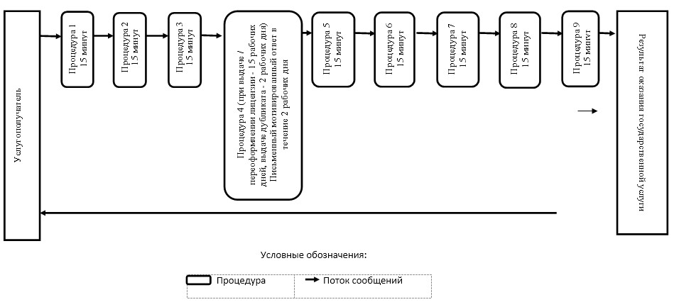
Приложение 3
к Регламенту государственной услуги
«Выдача лицензии, переоформление ,
выдача дубликатов лицензии
на туристскую операторскую деятельность
туроператорская деятельность)»
Диаграмма функционального взаимодействия
информационных систем, задействованных в оказании
государственной услуги при обращении в ЦОН
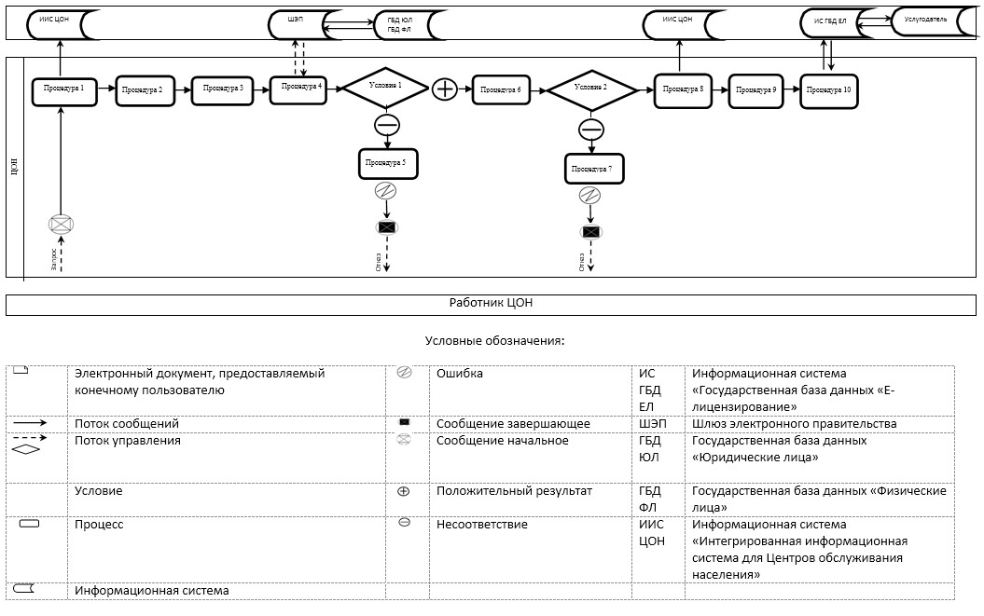
Приложение 4
к Регламенту государственной услуги
«Выдача лицензии, переоформление ,
выдача дубликатов лицензии
на туристскую операторскую деятельность
туроператорская деятельность)»
Диаграмма функционального взаимодействия
информационных систем, задействованных в оказании
государственной услуги через услугодателя
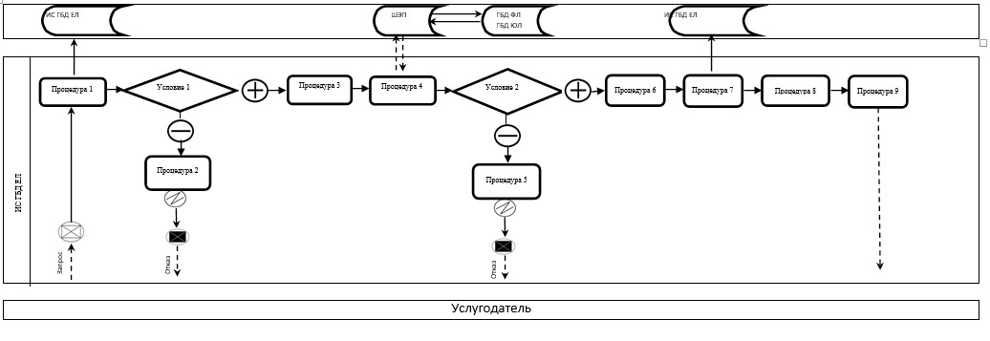
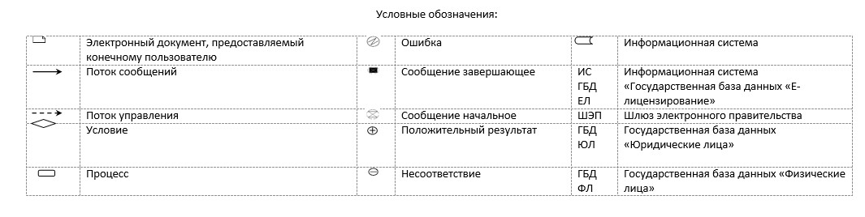
Приложение 5
к Регламенту государственной услуги
«Выдача лицензии, переоформление ,
выдача дубликатов лицензии
на туристскую операторскую деятельность
туроператорская деятельность)»
Диаграмма функционального взаимодействия
информационных систем, задействованных в оказании
государственной услуги через услугополучателя
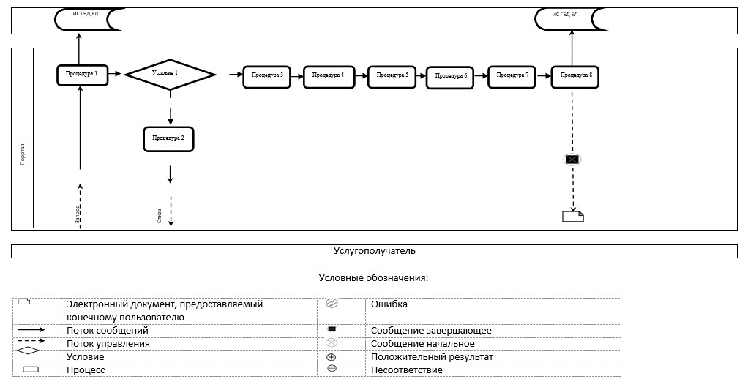

© 2012. РГП на ПХВ «Институт законодательства и правовой информации Республики Казахстан» Министерства юстиции Республики Казахстан

